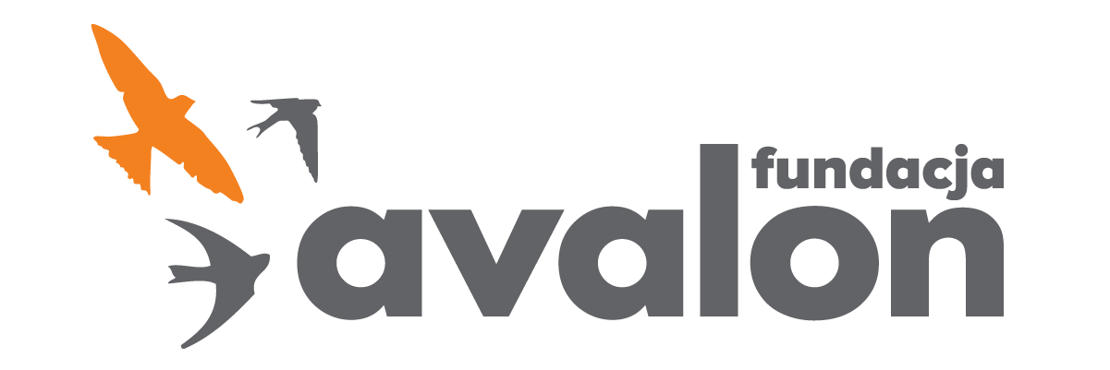

Fundacja Avalon
biuroprasowe.fundacjaavalon.pl

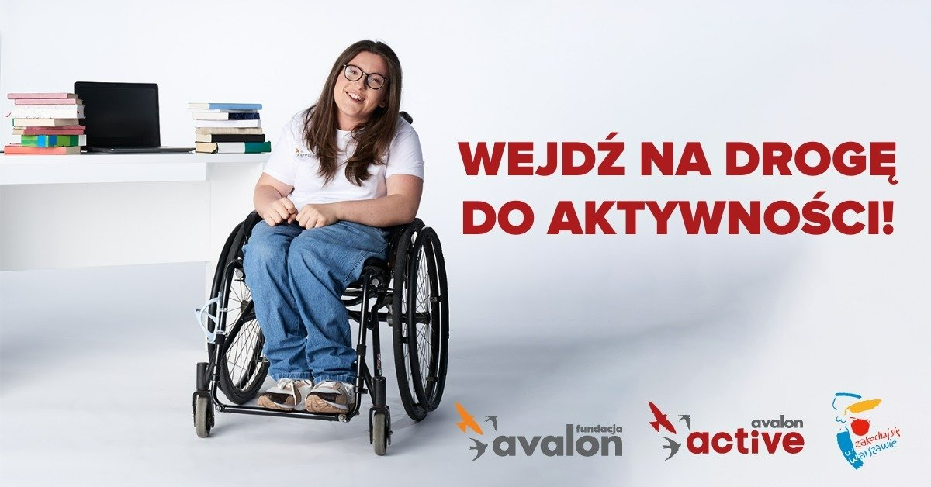

“Droga do Aktywności” - rusza nowy projekt Fundacji Avalon

2022-07-12

Fundacja Avalon, która od ponad 15 lat działa na rzecz osób z niepełnosprawnościami i kształtuje ich wizerunek w społeczeństwie, startuje z nowym projektem. Celem “Drogi do Aktywności” jest aktywizacja zawodowa osób z niepełnosprawnościami, które często ze względu na niechęć pracodawców oraz różnego rodzaju ograniczenia pozostają poza rynkiem pracy. Ponadto projekt ma ambicję zapoznania osób z niepełnosprawnościami z warszawskimi placówkami kulturalnymi, wzmocnienie ich pewności siebie oraz zachęta do samodzielnego podejmowania aktywności społecznej. Projekt jest współfinansowany przez Urząd m.st. Warszawy.

Do kogo skierowany jest projekt?

Projekt “Droga do Aktywności”, realizowany przez projekt Avalon Active, w swoich założeniach ma wspieranie tych osób, którym jest najtrudniej wkroczyć na rynek pracy.

Projekt "Droga do Aktywności" jest kolejnym, prowadzonym przez nas projektem realizującym misję Fundacji Avalon. Poprzez nasze liczne działania chcemy, by osoby z niepełnosprawnościami i przewlekle chore były samodzielne i aktywne w możliwie każdej sferze życia. Na co dzień wspieramy finansowo, edukujemy, rehabilitujemy, promujemy aktywność sportową a od teraz także aktywność zawodową i społeczną. To niezmiernie ważne z punktu widzenia każdego człowieka, niezależnie od stopnia jego sprawności.
Łukasz Wielgosz, członek zarządu Fundacji Avalon.

Fundacja Avalon kieruje swój nowy projekt do osób powyżej 18 roku życia, które posiadają aktualne orzeczenie o niepełnosprawności, są bezrobotne, nieaktywne zawodowo oraz mieszkają na terenie miasta stołecznego Warszawy. Liczba miejsc jest ograniczona, dlatego warto już dziś przesłać zgłoszenie poprzez formularz dostępny na stronie internetowej. Wszelkie pytania można zadawać poprzez kontakt mailowy: drogadoaktywnosci@fundacjaavalon.pl

Co czeka na uczestników projektu?

Fundacja Avalon dla chętnych oferuje różnorodne wsparcie. Będzie to m.in.: wsparcie doradcze w zakresie rozwoju zawodowego, indywidualne spotkania z doradcą zawodowym, warsztaty psychoedukacyjne w zakresie rozwoju osobistego oraz indywidualne wsparcie psychologiczne.

Projekt zakłada również uczestnictwo w zajęciach “Aktywni w społeczeństwie” podczas których zorganizowane będą wyjścia do obiektów kultury oraz gry miejskie.

Projekt “Droga do aktywności” jest szansą na otworzenie się na nowe obszary życia, poprawę pewności siebie oraz zdobycie nowych umiejętności. Dzięki zajęciom “Aktywni w społeczeństwie” uczestnicy poszerzą swoje kulturalne horyzonty oraz przeżyją wiele niezapomnianych chwil. Nabyte umiejętności i doświadczenia pomogą odbiorcom postawić pierwsze kroki na drodze ku aktywności zawodowej. Projekt będzie realizowany w latach 2022 - 2024, a w jego ramach zostaną zrealizowane 3 pięciomiesięczne cykle warsztatów i działań aktywizujących zawodowo i społecznie.

Fundacja Avalon to jedna z największych organizacji pozarządowych w Polsce wspierających osoby z niepełnosprawnościami i przewlekle chore, powstała w 2006 roku, a od roku 2009 posiada status organizacji pożytku publicznego. Ma siedzibę w Warszawie, jednak swoim wsparciem obejmuje osoby potrzebujące z całej Polski. Fundacja oferuje pomoc potrzebującym w obszarze finansowym, a także prowadzi szereg programów społecznych i edukacyjnych, mających na celu aktywizację OzN a także zmianę postrzegania osób z niepełnosprawnościami w polskim społeczeństwie.

Fundacja Avalon aktualnie wspiera blisko 12 500 osób z całej Polski. Łączna wartość pomocy udzielonej dotychczas przez Fundację swoim podopiecznym wynosi ponad 270 mln złotych.

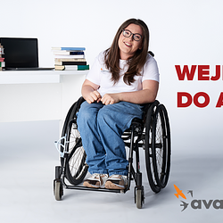 | wejdz-na-droge-do-aktywnosci-1200x628.png | Download
PDF | droga-do-aktywnosci-rusza-nowy-pr.pdf | Download
DOCX | droga-do-aktywnosci-rusza-nowy-pr.docx | Download

